ACO Markant
Светлинна шахта 150 x 150 x 70 cm

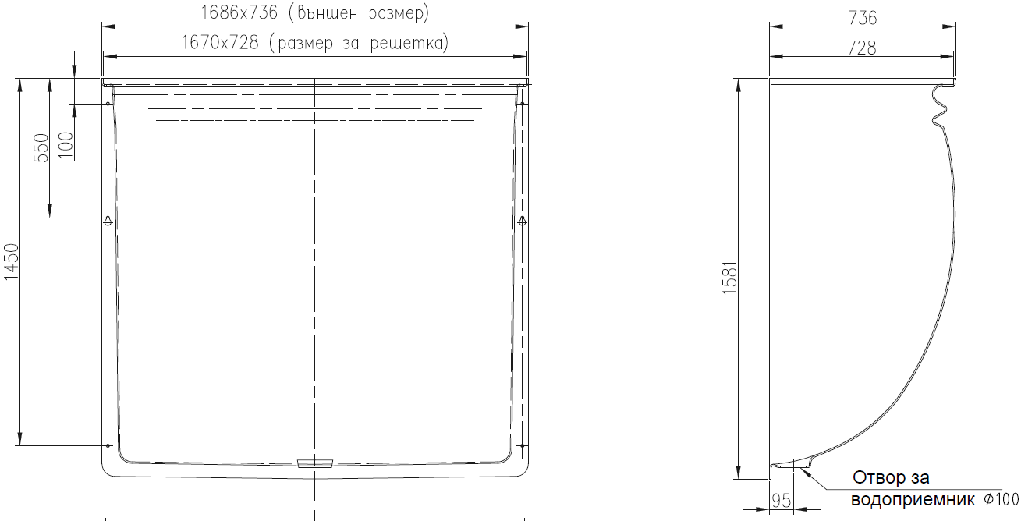
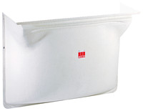

Текст за спецификации
Тяло на светлинна шахта 150 x 150 x 70 cm от бял стъклено армиран полиестер (GFK)
За широчина на прозорец до 150 cm
Възможност за допълнителни надстройки
Възможност за автомобилен трафик върху решетката
Възможност за водоплътен монтаж
С опция за воден затвор с обратна клапа
Заключване на решетката с верижка
с габаритни размери 168,6 х 158,1 х 73,6 cm

За избор на решетка виж стр.2

За избор на решетка виж стр.2

ACO Markant
Решетка за светлинна шахта 150 x 150 x 70 cm
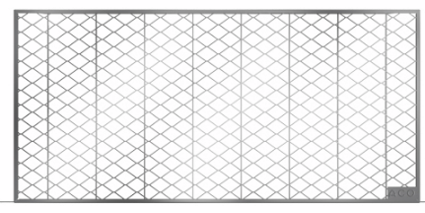 | Решетка тип „пчелна пита“ от изтеглен метал, носимоспособност на пешеходен трафик до 1,5 kN  Материал: Поцинкована стомана  Строителна дължина: 166 cm  Строителна широчина: 70 cm
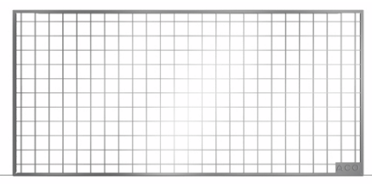 | Мрежеста решетка с големина на отворите 30х30, носимоспособност на пешеходен трафик до 1,5 kN  Материал: Поцинкована стомана  Строителна дължина: 166 cm  Строителна широчина: 70 cm
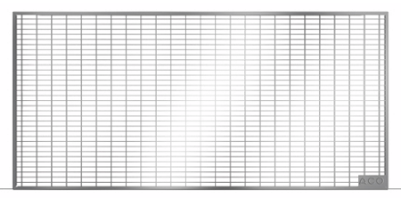 | Мрежеста решетка с големина на отворите 30х10, носимоспособност на пешеходен трафик до 1,5 kN  Материал: Поцинкована стомана  Строителна дължина: 166 cm  Строителна широчина: 70 cm
Мрежеста решетка с големина на отворите 30х10, носимоспособност на пешеходен трафик до 9,0 kN
Материал: Поцинкована стомана
Строителна дължина: 166 cm
Строителна широчина: 70 cm

